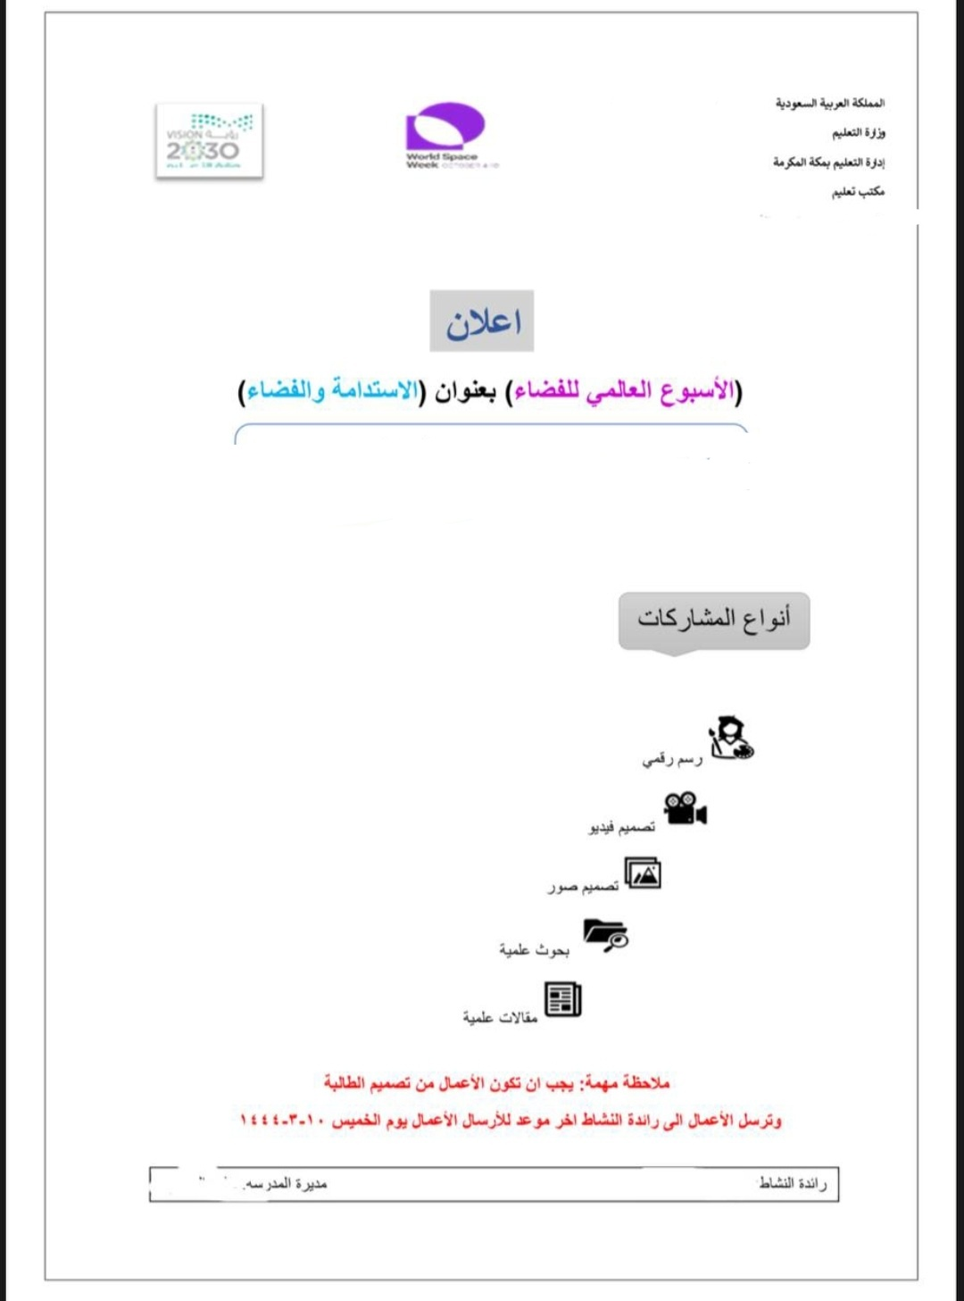

نهاد آل جبريل

عامريه الحمزي